周會主題－待客之道
配合二上第2課
《國家安全教育》範疇及相關學習元素 | 中華文化元素／價值觀和態度
範疇七：國家安全的重點領域  • 加深對中華文化的認識，並明白愛護承傳中華文化是國民應有的責任 | 尊重他人、國民身份認同

待客之道
準備
接待客人四部曲
熱情好客、細心周到
尊重恭敬
和諧
內涵
接客
待客
送客

講稿內容 | 內容提示
一、引言簡報1  各位同學早！你們招呼過客人嗎？如果招呼過客人，你們是怎樣招待來訪的客人呢？（稍停）今天，我們就來探討「待客之道」。  簡報2我國被譽為「文明古國，禮儀之邦」，你們知道原因嗎？（稍停）「禮儀之邦」就是説中國人非常講究禮節和禮儀。中華民族源遠流長，早已形成一套高尚的道德標準和完整的禮儀規範，「文明古國，禮儀之邦」這個稱呼是對中華民族注重禮儀，推崇文明交往的高度評價。這不僅體現在我們的儀態、言語和行為舉止上，更體現在我們如何對待來訪的客人上。待客之道不只是招呼客人的典範，更是主人修養和品格的體現。那麼，我們到底該如何有禮地招待客人呢？  二、接待客人四部曲  1. 準備簡報3  在客人未到訪前，我們就要開始準備迎接了。如何準備呢？（稍停）首先，打掃屋子、整理房間，保持家居整潔，讓客人到訪的時候能看見一個乾淨衞生的空間，使客人心情舒暢之餘，也能給人留下好印象；同時，準備招待物品，例如招呼用的茶點和娛樂用的桌遊等。其次，穿着得體的衣服，提前等待，以示對客人的重視，也能預留時間檢查家中是否有未盡完善的地方。萬一客人來到後才發覺有錯漏，那就為時已晚。  成語「掃榻以待」形容的正是這個階段，意思是把家具都打掃乾淨，等候客人的到來。  2. 迎接客人簡報4  到了迎接客人的階段，我們要在客人到來的時候要到門前迎接，讓他們感受主人的熱情。接着是親切問候，當客人到達時，主人應該以微笑和親切的語氣向客人問好，問候語如「路上辛苦了」、「早上好，快進來」等，以拉近與客人的距離，讓他們感受到主人的友善。然後，伸手請客人進內，這不僅是出於禮貌，也是為了引導他們進入室內，使人感到受到良好的款待。最後，若家中有其他成員或客人到訪，主人應該主動把他們介紹給新到的客人，好讓客人更快地融入環境。  有句話叫「有朋自遠方來，不亦樂乎」，面對遠道而來的朋友，感到由衷的歡迎和快樂，我們迎接客人就該讓客人感受到主人的熱情和重視，才能讓他們有愉快的作客經驗。  3. 待客簡報5  正式招待客人最重要的就是入座時，為了表示對客人的尊重，主人該先讓客人選擇座位，待客人坐定後再自己落座。然後是送上飲品和點心，過程中要注意先為年長的客人奉上茶點，再為年輕的客人服務；先照顧不太熟悉的客人，再招待熟悉的朋友或家人，以示對長輩和新客人的尊敬愛護。我們也該主動與客人交流，選擇有共鳴的話題如對方的興趣愛好、近期活動等，讓對話更流暢自然。在交談的時候注意保持目光交流，這不但能表現對客人的關注重視，亦能增強交流的親密感及互動性。  成語「賓至如歸」指的是讓客人來到作客的地方像回到自己的家裏一樣舒適，我們也該以此為目標，讓客人有一個美好的作客體驗。  3. 送客簡報6  送客時要注意的是，客人先站起來表示是時候要離開了，主人才能站起來，同時我們應該適當地表達挽留和感謝之意，例如「再多坐一會兒吧」和「感謝您的到來」以示對對方的看重和恭敬。要是主人先提出要客人離開的話，那就像在趕人家走似的，很不禮貌。客人到來的時候，我們要到門前迎接，為表真誠，走的時候當然也要把對方送出門，揮手致意並目送客人離開，讓客人感受到自己是被珍視的。  俗話説「禮多人不怪」，多行禮儀不會遭人怪罪，禮儀是不可缺的，好讓主客雙方都能度過美好的一天。  三、待客之道的內涵  1. 熱情好客、細心周到簡報7  中國人待客之道的特點是熱情好客和細心周到。中國地大物博，不同地區的人們都有各自的性情特點，但無論是北方人的豪邁疏放還是南方人的細膩靜雅，我們都會用熱情的態度招待遠道而來的客人。用最地道的美食、最真摯的笑容，最熱忱的語言讓客人感到舒適温暖、真誠和善和熱情。  我們會在迎客前瞭解客人的喜好和需要，在正式待客的時候時刻關注客人的反應和情緒，務求使對方在作客的時候保持身心愉快。若是不太清楚客人詳細的愛好，就可以像畫面上的圖像一樣，多做幾手準備，讓對方來訪的時候有更多的選擇。總之，這種細心周到的行為體現了對客人的關心，是待客之道中重要的一環。  2. 尊重恭敬簡報8  從客人來臨前的打掃房間，到迎客時的門前迎接，再到待客時的禮讓座位、敬茶遞點心、遷就對方的話題等等，無論是言辭還是行為，無一不是以客人為先、以客人能作客愉快的目標為本，以尊重恭敬的態度招呼每一位客人，務求讓他們享受到賓至如歸的體驗，讓他們感受到被放在心上的重視和歡迎，體現了對客人的尊重恭敬。  3. 和諧簡報9  中國人重視和諧。我們以禮貌尊敬的方式接待客人，讓他們感受到善意和温暖，便能營造一個和諧融洽的環境及氛圍，有助維持和諧的人際關係。  四、結語簡報10  待客之道不僅僅是關於接待客人的具體行為，更是一種文化傳承和美德實踐。通過展示對客人的尊重和熱情，不但能夠拉近人與人之間的距離，增進彼此的理解和信任，也能促進社會的和諧穩定。希望大家在往後的生活中實踐這種充滿熱情與尊敬的待客之道，並將它承傳下去，為家庭和社會增添暖意，謝謝！ | ‧簡報1  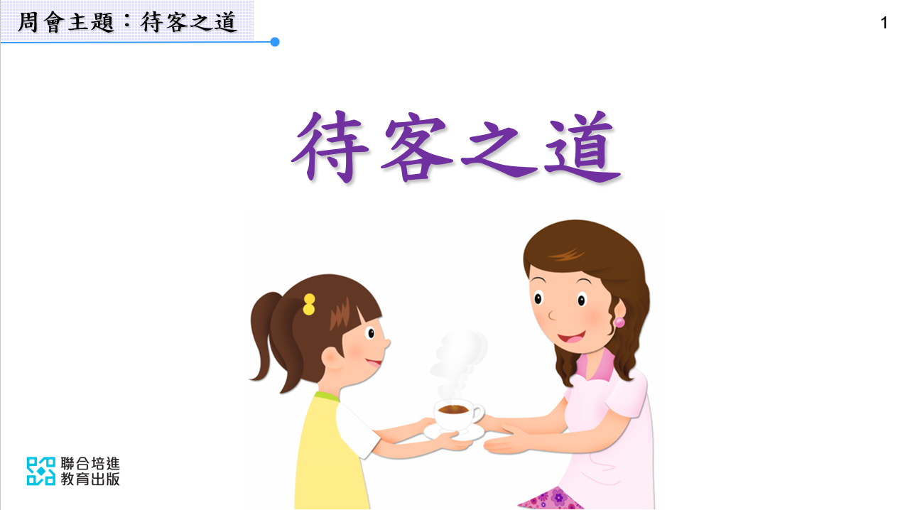  ‧簡報2  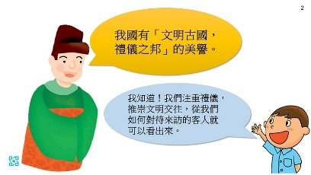  ‧簡報3  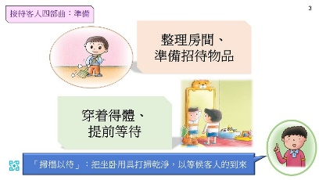  ‧簡報4  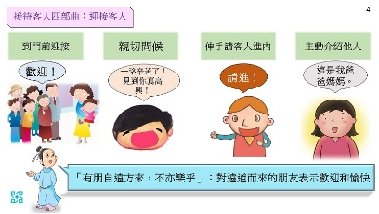  ‧簡報5  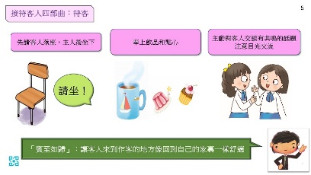  ‧簡報6  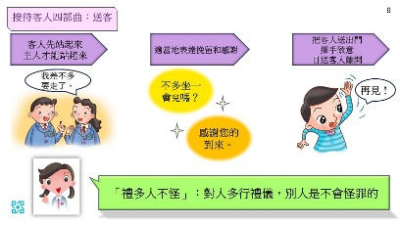  ‧簡報7  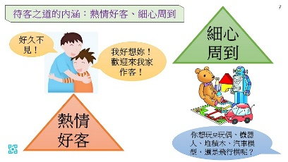  ‧簡報8  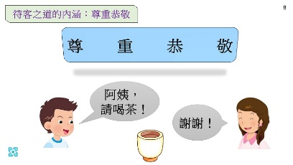  ‧簡報9    ‧簡報10  